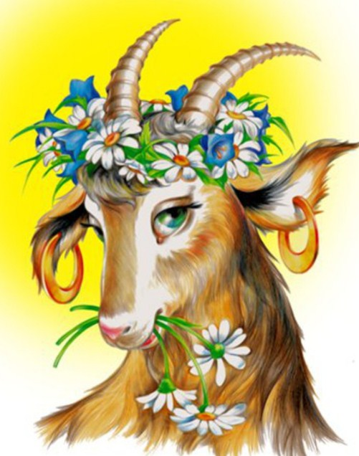
Сидит козел да плачет: он послал козу за орехами; она пошла и пропала. Вот козел и запел:
Нет козы с орехами,
Нет козы с калеными! Добро же коза! Пошлю на тя волки. Волки нейдут козы гнать:
Нет козы с орехами,
Нет козы с калеными!
Добро яке, волки! Пошлю на вас медведя. Медведь нейдет волков драть, Волки нейдут козы гнать:
Нет козы с орехами,
Нет козы с калеными! Добро же, медведь! Пошлю на тя люд. Люди нейдут медведь стрелять, Медведь нейдет волков драть, Волки нейдут козы гнать:
Нет козы с орехами,
Нет козы с калеными! Добро же, люди! Пошлю на вас дубье. Дубье нейдет людей бить, Люди нейдут медведь стрелять, Медведь нейдет волков драть, Волки нейдут козы гнать:
Нет козы с орехами,
Нет козы с калеными! Добро же, дубье! Пошлю на тя топор. Топор нейдет дубье рубить, Дубье нейдет людей бить, Люди нейдут медведь стрелять, Медведь нейдет волков драть, Волки нейдут козы гнать:
Нет козы с орехами,
Нет козы с калеными! Добро же, топор! Пошлю на тя камень. Камень нейдет топор тупить, Топор нейдет дубье рубить, Дубье нейдет людей бить, Люди нейдут медведь стрелять, Медведь нейдет волков драть, Волки нейдут козы гнать:
Нет козы с орехами,
Нет козы с калеными! Добро же, камень! Пошлю на тя огонь. Огонь нейдет камень палить, Камень нейдет топор тупить, Топор нейдет дубье рубить, Дубье нейдет людей бить, Люди нейдут медведь стрелять, Медведь нейдет волков драть, Волки нейдут козы гнать;
Нет козы с орехами, Нет козы с калеными! Добро же, огонь! Пошлю на тя воду. Вода нейдет огонь лить, Огонь нейдет камень палить, Камень нейдет топор тупить, Топор нейдет дубье рубить, Дубье нейдет людей бить, Люди нейдут медведь стрелять, Медведь нейдет волков драть, Волки нейдут козы гнать:
Нет козы с орехами,
Нет козы с калеными! Добро же, вода! Пошлю на тя бурю. Буря пошла воду гнать, Вода пошла огонь лить, Огонь пошел камень палить, Камень пошел топор тупить, Топор пошел дубье рубить, Дубье пошло людей бить, Люди пошли медведь стрелять, Медведь пошел волков драть, Волки пошли козу гнать:
Вот коза с орехами,
Вот коза с калеными!

